**Сценарий утренника**

**«Нохчийн турпалхошна баркалла»!**

**1алашо**: Вайн Даймахке болу безам алсамбаккхар, нохчийн турпалхой берашна д1абовзийтар; дозуш долу къамел кхиор.

**Звучит Гимн Р.Ф.**

**Воспитатель**: Кху шарахь 71 шо кхаьчна Сийлахь- боккхачу Даймехкан т1амехь толам баьккхина. Оцу сийлахьчу г1уллакхан мах тайп- тайпана хадо г1ерташ нах х1инца бевллехь а, дуьненан исторехь а йовр йоцу лар йитина хилам буи за. Фашизмана дуьхьал г1оьвтинчу дуьненан кхечу къаьмнашца цхьана оцу толаман декъехь нохчийн а бу. Цо гойту вайн къам мехкан а, дуьненан а хиламашна юьстах лаьтташ цахилар.

**Воспитатель:** Бераш муьлха декъашхой бевза шуна вайн т1еман исторехь?

**Берийн жоьпаш:** Нурадилов Ханпаша, Висаитов Мовлид, Идрисов Абухьажа, Уциев Зайнди, Кадыров Ахмад-Хьажа.

**Воспитатель:** Нийса боху. Х1инца ас шуна гойтур ду церан сарташ.

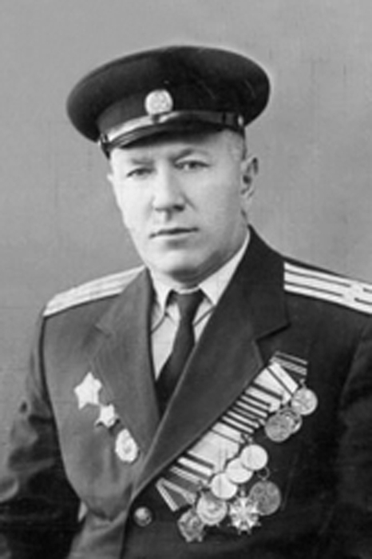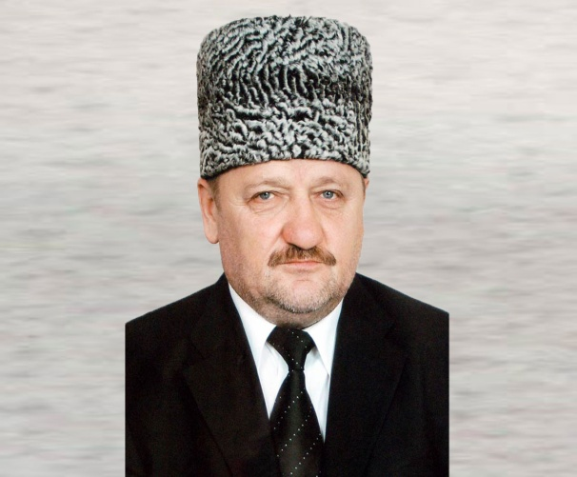

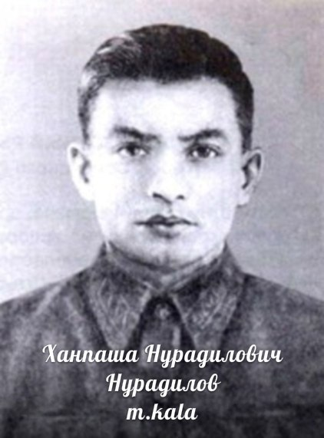

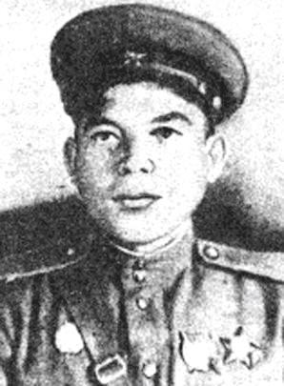

**Воспитатель:** Х1инца ас шуна дуьйцур ду, х1окху кхаъ турпалхочун дахарех лаьцна.

**Ханпаша Нурадилов** родился в 1920 году в селе Минай- Тугай Хасавюртовского района Дагестанской АССР в семье чеченца. В 1940 году был призван в Советскую армию. Сражался в составе 5-й гвардейской кавалерийской дивизии. Получил звание сержанта. 17 апреля 1943 года нашему земляку Ханпаше Нурадилову было присвоено звание Героя Советского Союза посмертно. Умер 12 сентября 1942 года под Сталинградом. Герой похоронен возле станицы Букановской Волгоградской области.Его именем названы родное село, драматический театр в Грозном, десятки школ, практически в каждом селе и в городе Северного Кавказа есть улицы имени Ханпаши Нурадилова, а на Мамаевом Кургане- мемориальная плита героя. В общей сложности за всю свою фронтовую жизнь Х. Нурадилов уничтожил 920 фашистов, захватил 7 пулеметов противника и лично взял в плен 12 фашистов

**Мавлид Алероевч Висаитов** родился 13 мая 1913года в селе Лаха Невре (или Нижний Наур, ныне Надтеречный район Чечни) в семье крестьянина. По национальности чеченец.Участник Великой Отечественной войны, командир кавалерийского полка.Жил в городе Грозном. Является автором книги «От Терека до Эльбы».

**Награды и звания**

. Два ордена Ленина;

.Орден Красного Знамени;

.Орден Суворова 3 степени;

. Орден Красной Звезды;

.Медаль «За боевые заслуги»;

. Медаль «За оборону Сталининграда»;

.Медаль «За победу над Германией в Великой Отечественной войне 1941-1945 гг.»;

.Орден « Легион почета».

В Грозном именем Героя названа улица. Кроме того, 8 мая 2010года в Грозном на территории мемориального комплекса «Аллея Славы» торжественно открыт памятник Мавлиду Висаитову.

**Ахмад Хаджи Кадыров** родился 23 августа в Караганде.В 1957 году семья переехала из Казахстана в Чечено- Ингушетию (село Центорой, Курчалоевский район). Чеченец. Принадлежит тейпу Беной.В 1968 году окончил Бачиюртовскую среднюю школу. В 1980 г по направлению Гудермеской соборной мечети поступил в Бухарское медресе Мир-Араб. Позже окончил Исламский институт в Ташкенте. В 1989-1994гг. – ректор Исламского института. С 1993 года – замиститель муфтия Чечни.

5 октября 2003года был избран на пост Президента Ч.Р. Умер 9 мая 2004 года в результате террористического акта в Грозном. Под центральной требуной на стадионе, на котором проходил концерт по случаю празднования Дня Победы.

**Награды и звания**

22 ноября 2001 года- указом президента Российской Федерации Владимира Путина награжден орденом Дружбы и 10 мая 2004 года присвоено звание Героя России ( посмертно).

20 августа 2005 года- указом президента Чеченской республики Алу Алханова награжден медалью «За заслуги перед Чеченской республикой» посмертно.

**Воспитатель:** Х1инца вайна «Нохчийн турпалхо», аьлла йолу стихотворении схьаюьйцур ю: Даянас, Матас, Муслима, Сумаяс, Зайндис, Абдул-Маликас.

Нохчийн сирла ц1е ца яйта г1ерташ,

Халонаш ца лайна и йожарна кхоьруш, - Даяна

Йохийна ягийна вайн нохчийн ярташ,

Къизачу 1азапо хьовзийна адамаш,

И гича кийрара дог лаза даьлла,

Шен са д1алур ша оьшучохь аьлла,

Шен мехка да хила, Турпала къонах. - Мата

Цо даймохк ц1анбира моссо а вонах.

Алалаш адамаш къонахчох лаций,

Яккхалаш цуьнан ц1е « Турпалхо» алий - Муслим

Къонахийн орамах схьаваьлла нохчо,

Турпалхо Ахьмад-Хьаьжа- тхан деган серло.

Алалаш адамаш къонахчох лаций,

Яккхалаш цуьнан ц1е «Турпалхо» алий - Сумая

И сана къонах ву дуьненан меха,

Турпалхо Ахьмад- Хьаьжа дегнашчохь веха

Цо Делан пурбанца хаздира дахар.

Синтемехь нах охьа ховшийра Баха. -Зайнди

Барт- ийман даржийра халкъана юккъе.

Г1она куьг кховдира г1ийлачу халкъе.

И тахна воцуш вай дисина цхьалха.

Вайн къоман турпалхо вицвийр вац наха - Абдул- Малик

Халонаш баланаш цо дукха лайра.

Вара и дог ц1ена, вара и майра.

**Воспитатель:** Ч1ог1а хаза йийцира аш. Дела реза хийла шуна.

**Воспитатель:** Х1инца вайна вай бераш «Иччархо Абу-Хьаьжа», аьлла сценка гойтур ю.

**Воспитатель:** Тахан лера Нохчийн турпалхошна лерина цхьанакхетар д1адерзор ду вай

Нохчийн гимн локхуш.

**Воспитатель:** Массарна ладог1арна Дела реза хийла! 1а дика йойла.